**天天恩施麻将后台**

**游戏引导页**

打开APP后出现的第一页，可后台设置。页面分辨率1280*720

**一级代理**

1. 代理人会拥有一串6位数代码。
2. 新玩家在第一次进入游戏时会收到弹窗提醒：（关闭后可点击邀请码按钮再次打开）

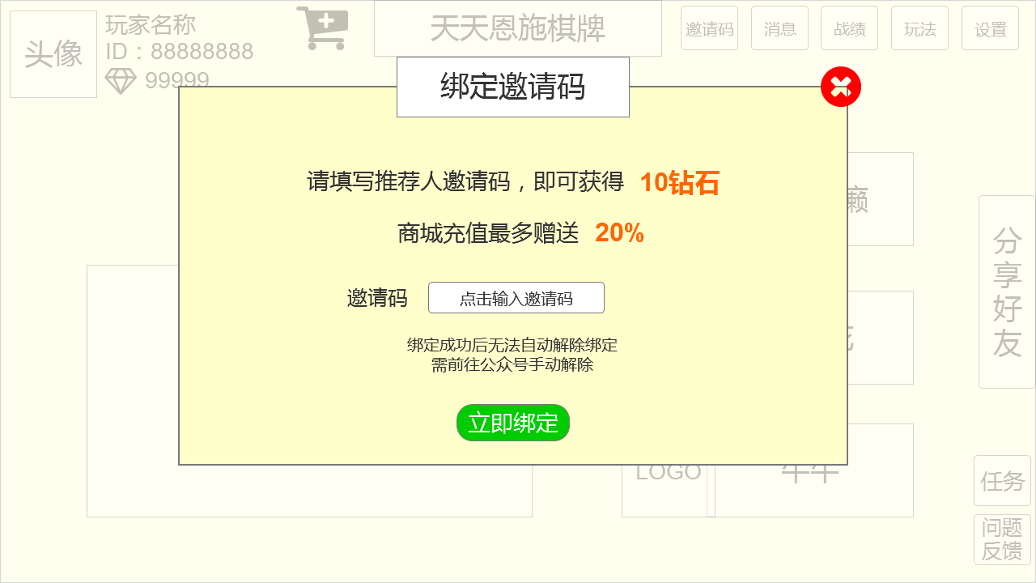

1. 新玩家填写推荐人后会获得10颗钻石奖励（后台可设置）。而且商城充值最多送26%（后台可设置）
2. 新玩家的充值会提成给一级代理玩家，提成量为新玩家充值数的10%（可设置）。系统会隔段时间（可设置）将提成量返还给一级代理人。
3. 新玩家两个月（可设置）后，可在公众号上申请成为一级代理。申请成功后即可获得属于自己的6位数代码。
4. 代理商可通过微信公众号查看绑定人购买钻石的数量和提成。